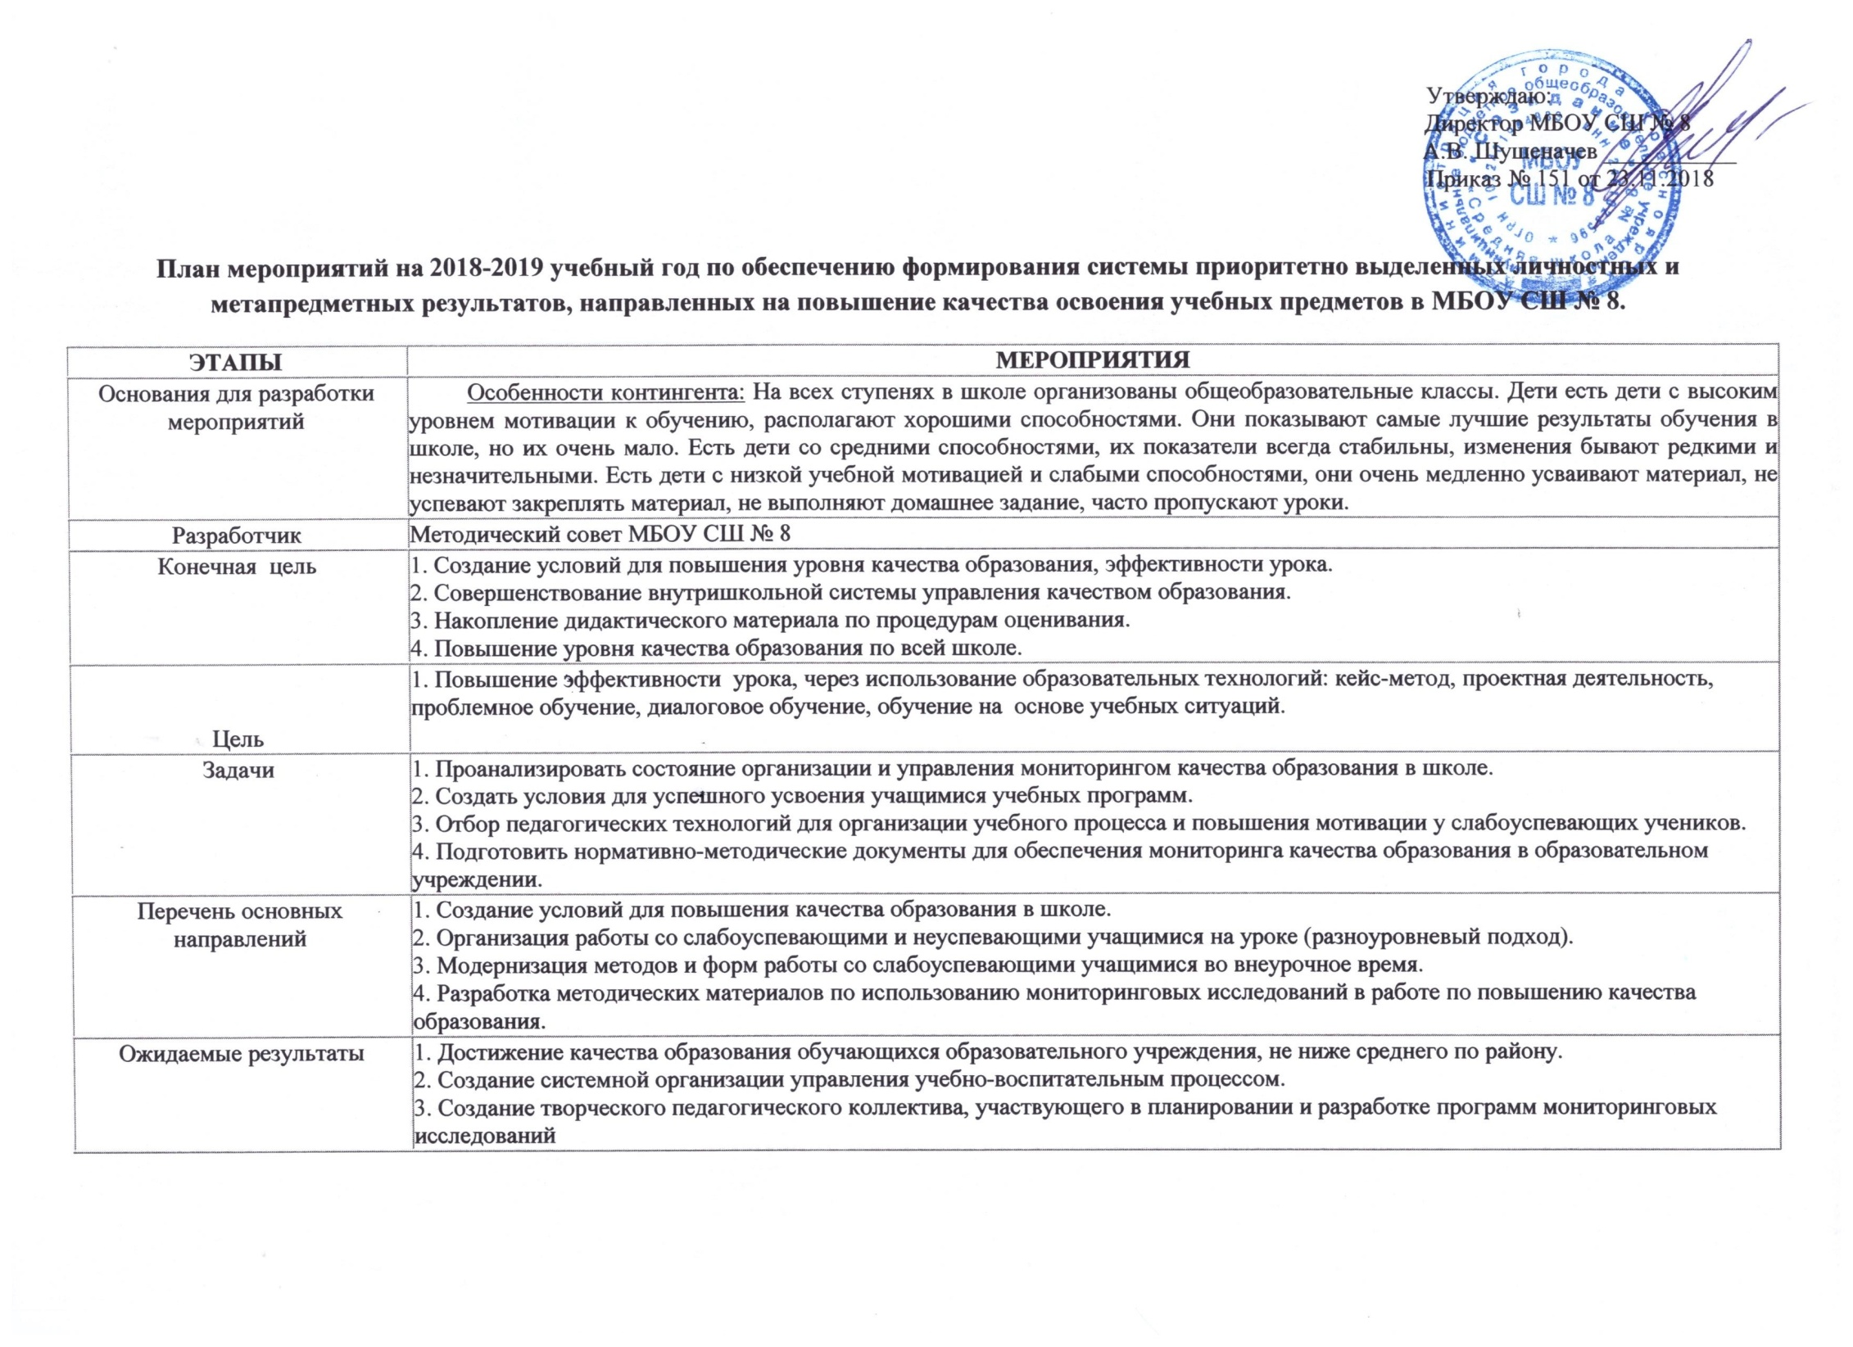
Оценка планируемых результатов (личностных, метапредметных и предметных) освоения учащимися образовательной программы начального общего образования и основного общего образования.

№ | Содержание контроля | Формы | Сроки | Ответственный | Результат
 |  | 1 класс
1. | Уровень мотивации достижения успеха | Методики, наблюдения | Декабрь | Учитель 1-го | Фиксация
 |  |  |  | класса | результата
2. | Коммуникативные умения (умение вести диалог, | Наблюдения, учебная | Январь- | Заместитель | Аналитическая
 | задавать вопросы, слушать собеседника) | ситуация | февраль | директора по УВР | справка
3. | Работа с текстом (осознанность чтения, выделение | Комплексная работа с | Апрель | Заместитель | Аналитическая
 | главной и второстепенной информации, анализ и | текстом |  | директора по УВР | справка
 | интерпретация текста)
4. | Промежуточная аттестация: тест на | Тест или комплексная | Май | Заместитель | Самоанализ
 | сформированность отдельных метапредметных | работа |  | директора по | учителя
 | умений |  |  | УВР, учитель
 |  | 2-3 классы
1. | Работа с информацией (поиск, отбор, | Наблюдения, урочная и | Ноябрь- | Заместитель | Аналитическая
 | интерпретация, использование разных источников, | внеурочная ситуации | декабрь | директора по | справка
 | ресурсы Интернет) |  |  | УВР, учитель
2. | Коммуникативные умения (работа в группе, | Наблюдения, урочная и | Январь- | Заместитель | Аналитическая
 | монологическая речь, применение речевых средств в | внеурочная ситуации | февраль | директора по УВР | справка
 | решении задач)
3. | Работа с текстом на уроках: сплошным, | Посещение уроков | Март-апрель | Руководитель | Аналитическая
 | несплошным, таблицами, диаграммами, схемами, |  |  | МО, заместитель | справка, проект
 | моделями. |  |  | директора | приказа
4. | ИКТ-умения учащихся. Поиск, преобразование, | Специальные | Апрель-май | Учитель | Отчет на заседании
 | передача и использование информации. | контрольно- |  |  | МО
 |  | измерительные
 |  | материалы
5. | Предметные результаты по математике, русскому | Проверочные работы | Май | Учитель | Аналитическая
 | языку. |  |  |  | справка
6. | Личностные результаты: мотивация достижения | Включенное | Апрель | Учитель, | Фиксация

 | успеха, социальная инициативность, готовность к | наблюдение, |  | социальный | динамики
 | сотрудничеству. | анкетирование, |  | педагог | результатов
 |  | тренинг,
 |  | рефлексия
7. | Промежуточная аттестация : тест на | Комплексная работа | Май | Руководитель | Отчет на заседании
 | сформированность отдельных метапредметных |  |  | МО, учитель | МО
 | умений
 |  | 4 класс
1. | Работа с текстом: преобразовывать текст и | Проверочные работы | Декабрь, | Заместитель | Аналитическая
 | информацию, формулировать проблемы и выбирать |  | апрель | директора по УВР | справка, приказ
 | способы их решения, владеть устной и письменной
 | речью.
2. | Коммуникативные умения: формулировать | Тест, учебная ситуация | Октябрь, май | Заместитель | Аналитическая
 | собственное мнение и позицию, обосновывать ее, |  |  | директора по УВР | справка, приказ
 | делать вывод на основе разных мнений.
3. | ИКТ-умения: работа с гипермедийными | Проверочные работы, | Ноябрь, | Заместитель | Аналитическая
 | информационными объектами. | наблюдения | апрель | директора по УВР | справка
4. | Личностные результаты: знание моральных норм | Включенное | Октябрь, март | Учитель, | Аналитическая
 | поведения, уровень мотивации учебной | наблюдение, |  | социальный | справка
 | деятельности. | анкетирование, |  | педагог
 |  | тренинг,
 |  | рефлексия
5. | Промежуточная аттестация: предметные и | Тесты, комплексные | Апрель-май | Заместитель | Аналитическая
 | метапредметные результаты по отдельным | работы. |  | директора по УВР | справка, проект
 | предметам. |  |  |  | приказа
 |  | 5-9 классы
 | Личностные образовательные результаты: | Включенное | Октябрь, март | Заместители | Аналитическая
 | − уровень сформированности социальных | наблюдение, |  | директора по | справка
 | компетенций (ценностно-смысловые установки и | анкетирование, |  | УВР, социальный
 | моральные нормы, опыт социальных и | тренинг, |  | педагог
 | межличностных отношений, правосознание); | рефлексия
 | уровень учебно-познавательной мотивации
 | (готовность к самообразованию, готовность к
 | выбору направления профильного образования)
 | − уровень сформированности основ гражданской
 | идентичности личности (способность к
 | осознанию российской идентичности в

 | поликультурном социуме)
 | Метапредметные образовательные результаты: |  |  |  |  | Стартовая диагностика, |  | Сентябрь | Заместители | Информационная
 | Уровень реализации регулятивных УУД |  |  |  |  | учебные исследования |  |  | директора по | справка на
 | (способность к проектированию, способность |  |  |  |  | и учебные проекты, |  |  | УВР, учителя - | совещании при
 | ставить новые учебные цели и задачи, способность |  |  |  |  | промежуточные и |  |  | предметники | директоре
 | планировать реализацию целей и задач: |  |  |  |  | итоговые комплексные
 | осуществлять выбор эффективных путей и средств |  |  |  |  | работы на
 | достижения целей, контролировать и оценивать свои |  |  |  |  | межпредметной основе, |  | Май |  | Аналитическая
 | действия как по результату, так и по способу |  |  |  |  | включенное |  |  |  | справка, проект
 | действия, вносить соответствующие коррективы в |  |  |  |  | наблюдение, |  |  |  | приказа
 | их выполнение) |  |  |  |  | специальные |  | Ноябрь,
 |  |  |  |  |  | контрольно- |  | апрель
 |  |  |  |  |  | мониторинговые
 |  |  |  |  |  | средства
 | Уровень реализации познавательных УУД (развитие |  |  |  |  | Посещение уроков, |  | Ноябрь | Заместители | Аналитическая
 | стратегий смыслового чтения и работы с |  |  |  |  | специальные |  | февраль | директора по | справка
 | информацией, | освоение | методов |  | познания, | контрольно- |  |  | УВР, учителя -
 | использование логических действий и операций). |  |  |  |  | мониторинговые |  |  | предметники
 |  |  |  |  |  | средства
 | Уровень реализации коммуникативных УУД |  |  |  |  | Посещение | уроков, | Декабрь, | Заместители | Аналитическая
 | (формирование навыков учебного сотрудничества с |  |  |  |  | специальные |  | апрель | директора по | справка
 | учителем и сверстниками) |  |  |  |  | контрольно- |  |  | УВР, учителя -
 |  |  |  |  |  | измерительные |  |  | предметники
 |  |  |  |  |  | материалы, наблюдение
 | Уровень развития ИКТ-компетентности Поиск, |  |  |  |  | Специальные |  | Декабрь, | Заместители | Аналитическая
 | преобразование, | передача | и | использование |  | контрольно- |  | апрель | директора по | справка
 | информации |  |  |  |  | измерительные |  |  | УВР, учителя -
 |  |  |  |  |  | материалы, наблюдение |  |  | предметники
 |  |  |  |  |  | во время | посещения
 |  |  |  |  |  | уроков | за
 |  |  |  |  |  | эффективностью
 |  |  |  |  |  | использования
 |  |  |  |  |  | информационно-
 |  |  |  |  |  | коммуникационных
 |  |  |  |  |  | технологий
 | Предметные образовательные |  | результаты: уровень |  |  | Мониторинг |  | В течение | Заместители | Аналитическая

 | достижений в разных видах деятельности. (виды |  |  |  |  |  |  | результативности. |  |  |  | года |  | директора по | справка
 | деятельности: | социальная, |  |  | коммуникативная, |  |  | Портфель | достижений |  |  |  |  | УВР, учителя - | Банк одаренных
 | физкультурно-оздоровительная, |  |  |  |  | трудовая. |  | обучающегося |  |  |  |  |  | предметники | детей
 | Протекают | как | в | рамках |  | повседневной |  |  |  |  |  |  |  |  | (ежеквартально)
 | образовательной практики, так и за ее пределами. В
 | том числе результаты участия в олимпиадах,
 | конкурсах, | смотрах, |  | выставках, |  | концертах,
 | спортивных мероприятиях, различные творческие
 | работы)
 | Предметные образовательные результаты: уровень |  |  |  |  |  |  | Мониторинг |  |  |  | Май |  |  | Аналитическая
 | достижений планируемых результатов (базовый, |  |  |  |  |  |  | обученности |  |  |  |  |  |  | справка, проект
 | повышенный, высокий, пониженный, низкий) |  |  |  |  |  |  | (тематические |  | и |  |  |  |  | приказа
 |  |  |  |  |  |  |  | итоговые | проверочные
 |  |  |  |  |  |  |  | работы, | творческие
 |  |  |  |  |  |  |  | работы, | включая
 |  |  |  |  |  |  |  | учебные | исследования
 |  |  |  |  |  |  |  | и учебные проекты)
Контроль реализации компонентов образовательной программы
начального общего образования и основного общего образования.
№ |  | Содержание |  |  |  |  |  | Объекты |  |  |  | Сроки |  | Ответственный | Результат
 |  |  |  | Планируемые результаты освоения учащимися образовательной программы
1. | Наличие компонента «Личностные, |  |  |  |  |  | Рабочая программа по |  |  |  | август |  |  | Заместитель | Отметка о проверке
 | метапредметные и предметные результаты» в |  |  |  |  |  | учебному предмету. |  |  |  |  |  |  | директора по УВР
 | соответствии с ФГОС.
2. | Наличие компонента «Личностные и |  |  |  |  |  | Рабочая программа по |  |  |  | август |  |  | Заместитель | Отметка о проверке
 | метапредметные результаты» в соответствии с |  |  |  |  |  | курсу внеурочной |  |  |  |  |  |  | директора по УВР
 | ФГОС. |  |  |  |  |  | деятельности.
 |  |  |  |  |  |  | Программа классного
 |  |  |  |  |  |  | руководителя.
3. | Наличие дифференцированных планируемых |  |  |  |  |  | Календарно- |  |  |  | сентябрь |  |  | Руководитель МО | Самоанализ учителя
 | результатов: базовый уровень и уровень |  |  |  |  |  | тематический план по
 | возможностей (повышенный и адаптированный) |  |  |  |  |  | учебному предмету.
 |  |  |  |  |  | Система оценки достижения планируемых результатов
1. | Периодичность и формы текущего контроля и |  |  |  |  |  | Рабочая программа по |  |  |  | август, |  | Заместитель |  | Самоанализ учителя
 | промежуточной аттестации учителя |  |  |  |  |  | учебному предмету. |  |  |  | сентябрь |  | директора по УВР

 |  | Календарно-
 |  | тематический план по
 |  | учебному предмету
2. | Наличие у учителя контрольно-измерительных | Рабочая программа по | Сентябрь, | Заместитель |  | Самоанализ учителя
 | материалов, диагностических методик для оценки | учебному предмету. | октябрь | директора по УВР
 | личностных, метапредметных и предметных | Методический кейс
 | результатов | учителя. Дидактический
 |  | ресурс.
3. | Применение разных видов оценки: балльной, | Посещение уроков, | Ноябрь, | Заместитель |  | Самоанализ учителя,
 | зачетной, экспертной, уровневой. | поурочные планы, | февраль | директора по УВР |  | отчет на МО
 |  | технологические карты,
 |  | диагностические карты.
 |  | Классный журнал,
 |  | дневник ученика.
4. | Применение методики индивидуального | Графики, диаграммы | декабрь | Заместитель |  | Самоанализ учителя,
 | прогресса (динамики успешности) | фиксации |  | директора по УВР, |  | отчет на МО
 |  | индивидуальных |  | руководитель МО,
 |  | результатов учащихся |  | педагоги, психолог
5. | Оценка достижений учащихся во внеурочной | Посещение занятий, | ноябрь | Заместитель |  | Аналитическая
 | деятельности. | календарно- |  | директора |  | справка
 |  | тематическое
 |  | планирование,
 |  | портфолио
6. | Применение формирующей оценки в контрольно- | Содержательно- | март | Заместитель |  | Аналитическая
 | диагностической деятельности учителя | критериальная база |  | директора по УВР, |  | справка, проект
 |  | учителя. |  | руководитель МО |  | приказа
 | Рабочие программы по учебным предметам и курсам внеурочной деятельности
1. | Разработка рабочих программ по учебным | Рабочие программы | август |  | Заместитель | Отметка о проверке
 | предметам и курсам внеурочной деятельности в | учебных предметов и |  |  | директора
 | соответствии с локальными нормативными | курсов внеурочной
 | актами. | деятельности
2. | Разработка адаптированных программ и | Рабочие программы | август |  | Заместитель | Отметка о проверке
 | авторских программ внеурочной деятельности. | адаптированные и |  |  | директора
 |  | авторские
3. | Наличие модулей регионального содержания в | Рабочие программы | август |  | Руководитель МО | Отчет учителя
 | рабочих программах учебных предметов. | учебных предметов
4. | Организация разных видов деятельности на | Посещение уроков, | Ноябрь, март |  | Заместитель | Аналитическая

 | уроках по освоению учебных программ. | анализ поурочного |  |  | директора | справка
 |  | планирования. |  |  | Руководитель МО
5. | Объем выполнения программ по учебным | Календарно- | Декабрь, май |  | Заместитель | Справка. Проект
 | предметам в соответствии с учебным планом и | тематическое |  |  | директора | приказа.
 | календарным учебным графиком. | планирование. Классный
 |  | журнал. Собеседование с
 |  | учителем.
6. | Выполнение программ внеурочной деятельности | Календарно- | Декабрь, май |  | Заместитель | Справка. Проект
 | в соответствии с планом внеурочной | тематическое |  |  | директора | приказа.
 | деятельности. | планирование. Журнал
 |  | внеурочной
 |  | деятельности.
 |  | Собеседование с
 |  | учителем.
7. | Применение разных форм организации | Посещение внеурочных | Октябрь, |  | Заместитель | Аналитическая
 | внеурочных занятий. | занятий, анализ | февраль |  | директора | справка
 |  | планирования занятий. |  |  | Руководитель МО
 | Реализация междисциплинарных программ
 |  | Программа формирования УУД
1. | Формирование сквозных результатов | Планы уроков и | Ноябрь- | Заместитель |  | Самоанализ учителей
 | междисциплинарного характера в урочной и | внеурочных занятий: | декабрь | директора по УВР, |  | и руководителей
 | внеурочной деятельности: смысловое чтение и | виды деятельности и |  | руководитель МО, |  | внеурочной
 | работа с информацией, ИКТ-умения. | планируемый результат. |  | педагоги, психолог |  | деятельности. Отчеты
 |  | Посещение уроков и |  |  |  | на МО.
 |  | внеурочных занятий.
2. | Характер домашних заданий для учащихся с | Наборы домашних | октябрь | Заместитель |  | Аналитический отчет.
 | позиции достижения сквозных результатов (УУД) | заданий по предметам |  | директора по УВР
 | Программа духовно-нравственного воспитания
1. | Содержание и виды деятельности учащихся в | План классного | октябрь |  | Руководитель МО | Информационная
 | рамках программы классного руководителя | руководителя. |  |  |  | справка
2. | Диагностический инструментарий учителя для | Набор методик, анкет. | январь |  | Заместитель | Информационная
 | мониторинга личностных результатов. | Беседы с родителями, |  |  | директора | справка
 |  | учащимися. Тесты. |  |  | Руководитель МО
3. | Наличие детско-взрослых проектов социально- | Информация в СМИ, на | март |  | Заместитель | Информационная
 | гражданского характера. | сайте, беседа с |  |  | директора | справка
 |  | родителями и |  |  | Руководитель МО
 |  | учащимися.

